Федеральное государственное автономное
образовательное учреждение
высшего профессионального образования
«СИБИРСКИЙ ФЕДЕРАЛЬНЫЙ УНИВЕРСИТЕТ»

Институт космических и информационных технологий

Кафедра вычислительной техники

ОТЧЕТ ПО ЛАБОРАТОРНОЙ РАБОТЕ №15
(вариант 7)

Тема работы

Обработка текстов

Преподаватель ___________
Ушакова М. С.
подпись, дата

Студент гр. КИ-15 08 Б, Войченко В.В.
___________

подпись, дата

Красноярск 2016
Цель работы
освоение основных приемов обработки двоичных файлов.

Задание 1 (7 вариант)
В k-ой строке матрицы найти произведение элементов, значение
которых равны минимальному элементу этой строки. Значение k (k ≤ N)
вводится с клавиатуры. Поиск минимального элемента одномерного массива
оформить как функцию.

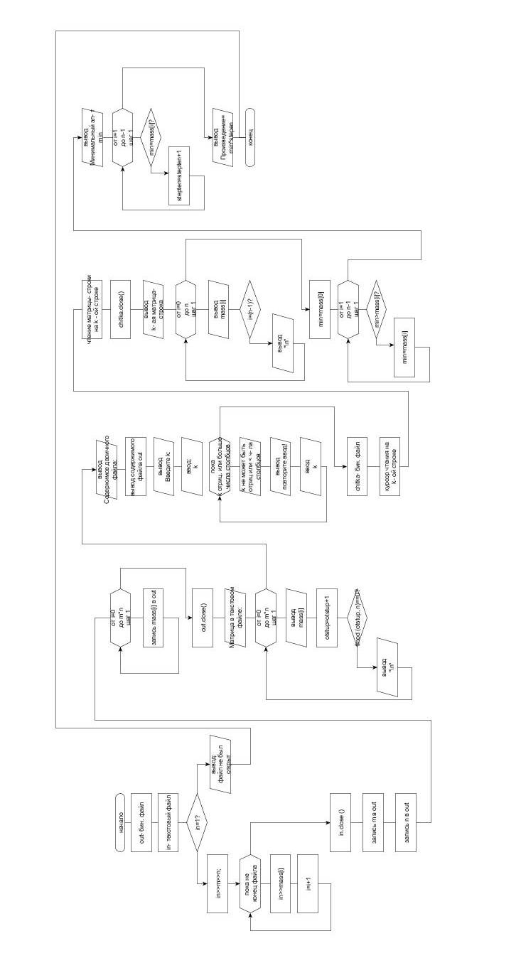Исходный код программы 1
Схема алгоритма программы 1
#include <math.h>
#include <cstdlib>
#include <cstdio>
#include <iostream>
#include <clocale>
#include <fstream>

using namespace std;

//---------------------------------------------------------

int Mass_min (int *mass, int n)
{
int i=0; int min=mass[0];

for (i=1; i<n; i++)
if (min>mass[i])
min=mass[i];
cout<<"Минимальный элемент: "<<min<<endl;
return min;
}

//---------------------------------------------------------

void View (int m, int n, int *mass)
{
int i=0;
for (i=0; i<n; i++)
cout<<mass[i]<<" ";
cout<<"\n";
}

//---------------------------------------------------------

void Err_k (int k, int m)
{
while (k>m || k<=0)
{
cout<<"k не может быть отриц. или меньше кол-ва строк!\nПовторите ввод!!"<<endl;
cin>>k;
}
}

//---------------------------------------------------------

void Selection (int n, int *mass)
{
int i=0;
cout<<"\n\nk-ая матрица- строка:\n";
for (i=0; i<n; i++)
{
cout<<mass [i]<<" ";
if (i==(n-1)) cout<<"\n";
}
}

//---------------------------------------------------------

void SimElements (int *mass, int n, int min)
{
int i=0; int stepen=0;
for (i=0; i<n; i++)
if (mass[i]==min) stepen++;

cout<<"Произведение = "<<pow (min, stepen)<<"\n\n";
}

//---------------------------------------------------------

int main()
{
int m, n; int i=0, k=0, lol=0, bin=0, bin1=0;
setlocale (0, "Rus");

ofstream birth;
birth.open ("binary.txt", ios::binary|ios::out);
birth.close();

fstream out;
out.open ("binary.txt", ios::binary|ios::out|ios::in);

ifstream in;
in.open ("ishodnic.txt", ios::in);
if (in.is_open())
{in>>m>>n;
int* mass= new int [n];
out.write ((char*)& m, sizeof m);
out.write ((char*)& n, sizeof n);

cout<<"Матрица в текстовом файле:\n";
cout<<m<<" "<<n<<"\n";
while (lol<m)
{
for (i=0; i<n; i++)
in>>mass[i];
out.write ((char*)(mass), sizeof (mass[0])*n);

View (m, n, mass);
lol++;
}

for (i=0; i<n; i++)
mass[i]=0;
out.seekg(0, ios::beg);
out.read((char*)&bin, sizeof(bin));
out.read((char*)&bin1, sizeof(bin1));

cout<<"\n\nСодержимое двоичного файла:\n";
cout<<bin<<" "<<bin1<<" ";

lol=0;
while (lol<m)
{
out.read((char*)(mass), sizeof(mass[0])*n);

for (i=0; i<n; i++)
cout<<mass[i]<<" ";
lol++;
}
cout<<"\n\n\nВведите k:\n";
cin>>k;
Err_k (k, m);
out.seekg(sizeof(int)*(2 + (k-1) * n), ios::beg); out.read((char*)(mass), sizeof(mass[0])*n); in.close ();
out.close();
Selection (n, mass);

cout<<endl;
int min =Mass_min (mass, n);
SimElements (mass, n, min);
cout<<endl;
delete [] mass;
}
else cout<<"Текстовый файл не был открыт";
system("pause");
return 0;
}

Тестовые наборы данных для программы 1:

Входные данные | Выходные данные
2 2  1 2  3 4  k=2 | k- ая матрица- строка:  3 4  Минимал. эл- т: 3  Произведение: 3
3 5  1 1 3 5 8  2 8 10 4 5  3 3 3 3 3  k=2 | k- ая матрица- строка:  2 8 10 4 5  Минимал. эл- т: 2  Произведение: 2
-//-  k=1 | k- ая матрица- строка:  1 1 3 5 8  Минимал. эл- т: 1  Произведение: 1
-//-  k=3 | k- ая матрица- строка:  3 3 3 3 3  Минимал. эл- т: 3  Произведение: 243

